# 江苏省仪征中学 2022-2023 学年度第一学期高一地理学科作业

**2.1 大气圈与大气运动（第三课时）**

研制人：王维中 审核人：李玉军

## 班级： 姓名： 学号： 时间：10 月 10 日 作业时长：20 分钟

一、选择题：

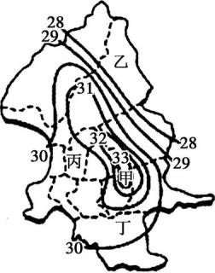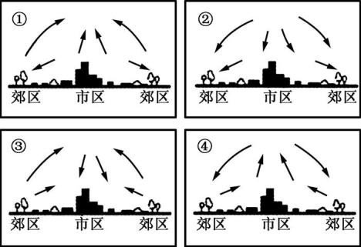图 a 为某城市及其周围地区某日 14:00 等温线分布示意图。读图,回答 1～2 题。

图 a 图 b

1. 图a 中气温最高的是 ( )

A. 甲 B. 乙

C. 丙 D. 丁

1. 图b 中反映城郊间热力环流的是 ( )

A. ① B. ② C. ③ D. ④

我国南方某地新建一小型水库，某日两时刻测得水库及其东西两侧气温分布如下图所示。据此回答 3～ 5 题。

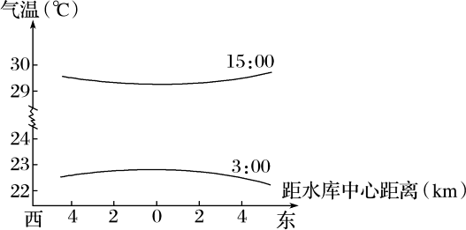

★3．下列关于水库及其周围地区气温的描述，正确的是( ) A．水库中心区的气温日变化最大

1. 水库中心区的气温日变化最小
2. 一天中水库中心区的气温始终高于东西两侧地区的气温D．一天中水库中心区的气温始终低于东西两侧地区的气温

★4．由于水库与周围地区存在着气温差异，导致水库与周围地区之间形成了热力环流。下列关于该热力环流的描述，正确的是( )

1. 热力环流的方向不变
2. 水库中心区始终存在上升气流C．白天近地面风由水库吹向四周D．晚上风由水库吹向四周

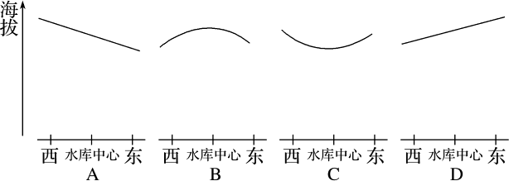★5．下图中与 15 时水库东西方向的高空等压面的剖面线相符的示意图为( )

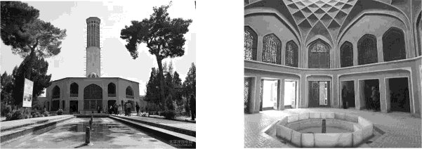(2020·大连市普兰店区第二中学期末)伊朗古城亚兹德古老的“风塔”是建筑物中用来通风降温的建构。风塔高过屋顶的部分四面镂空，悬空连接到室内大厅(左图)，塔下中央建有一个水池(右图)。据此完成6～7 题。

1. “风塔”顶部四面镂空的主要目的是( )

A．便于室内空气流出 B．便于室外空气流入

C．便于室内热量散发 D．便于采光7．白天，室内大厅的空气运动( )

A．从四周流向水池 B．从水池流向四周

C．中央为上升气流 D．四周为下沉气流

沿海城市热岛效应和海陆风之间存在相互影响的关系，据较新的研究表明：海陆风的影响范围可达上百千米。图 1 为“某年天津市春季、夏季、冬季和全年热岛强度平均日变化曲线图”，图 2 为“天津市简图”。结合图文信息，完成 8～9 题。

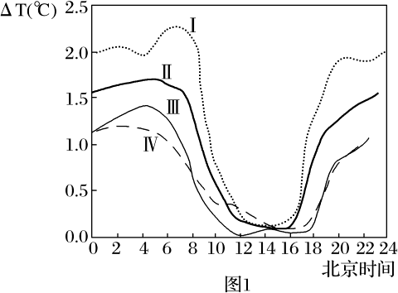 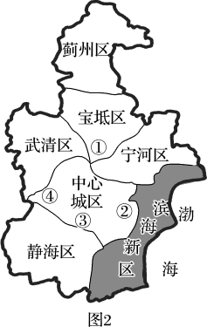

1. 据图 1 可判断天津市( )

A．大体上日出前后，热岛效应最强B．太阳辐射越强，热岛效应越强

1. 图 1 中曲线Ⅳ代表冬季热岛强度平均日变化
2. 全年热岛效应平均日变化最大
3. 天津热岛效应会导致海风势力增强显著的地点是( )

A．① B．② C．③ D．④

读图,回答 10～11 题。

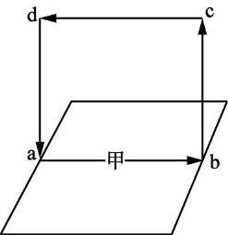

某地区大气热力环流示意图

1. 关于 a、b 两地大气状况的叙述,正确的是 ( )

A 气压 a 地低于 b 地

1. 气温 a 地低于 b 地
2. a 地空气受热下降
3. b 地空气冷却下降
4. 甲处有大面积绿地。绿地对空气的作用是 ( )

A. 净化、增温 B. 净化、增湿

C. 增温、增湿 D. 增温、减湿

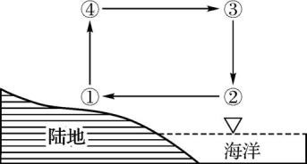(2017·宿迁期末)影视剧中女主角往往面朝大海,在海风吹拂下长发向后飘逸。图 a 和图 b 分别是北半球某滨海地区热力环流示意图和某日气温变化曲线示意图。读图,回答 12～13 题。

图 a

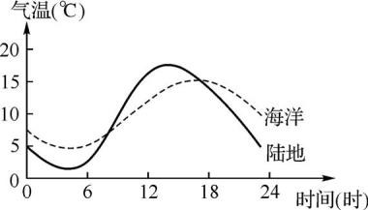

图 b

1. 图 a 中①②③④四处气压最高的是 ( )

A. ① B. ② C. ③ D. ④

1. 图 b 中,为了完成女主角头发向后飘逸的场景,应该选择拍摄的时间段是 ( )

A. 8 时至16 时 B. 6 时至18 时

C. 18 时至次日 6 时 D. 16 时至次日 8 时

二、综合题：

1. 热力环流是大气运动最简单的形式。读图,回答下列问题。

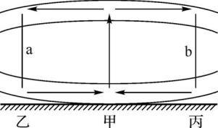

①

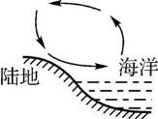

②

(1) 图①中,甲地空气 (“上升”或“下沉”),其地面气压 (“高于”或“低于”)乙地。

(2) 请在图①中 a、b 线段上分别补画箭头,完成甲—乙和甲—丙之间的热力环流示意图。

(3) 图②所示的海陆热力环流现象通常出现在 (“白天”或“夜间”)。

# 江苏省仪征中学 2022-2023 学年度第一学期高一地理补充练习

**2.1 大气圈与大气运动（第三课时）**

研制人：王维中 审核人：李玉军

## 班级： 姓名： 学号： 时间：10 月 10 日 作业时长：10 分钟

一、选择题：

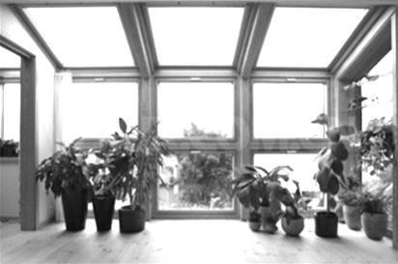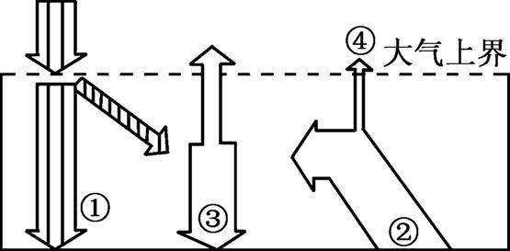“双十一”期间,南通的陈先生从网上选购了一批花卉,为了能让花卉顺利越冬,他专门建了一个小型阳光房(图 a)。图 b 为“大气受热过程示意图”。据此回答 1～2 题。

图 a 图 b

1. 建阳光房可以( )

A. 增强① B. 减弱② C. 增强③ D. 增强④

1. 陈先生网购的花卉,最有可能是( )

A. 新疆天山的雪莲花 B. 河南洛阳的牡丹花 C. 云南昆明的山茶花 D. 江苏南京的腊梅花

城市热岛强度是指城市中心区温度减去城市郊区温度所得数值。下图为“北京市热岛强度的季节和日变化示意图”。读图,回答 3～4 题。

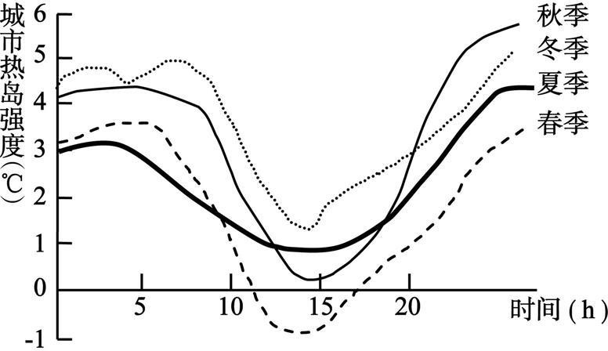

1. 一年中,北京热岛强度( )

A. 春季夜间最强 B. 夏季日变化幅度最小 C. 秋季正午最强 D. 冬季日变化幅度最大

1. 下列不能有效缓解北京城市“热岛效应”的措施是( )

A. 增加城市绿化面积 B. 合理增加城市水面C. 增加市区道路密度 D. 科学建立城市生态廊道系统

图 a 为“徐州市 2017年12月18日气温变化图”,图b 为“大气受热过程示意图”。读图,回答 5～6

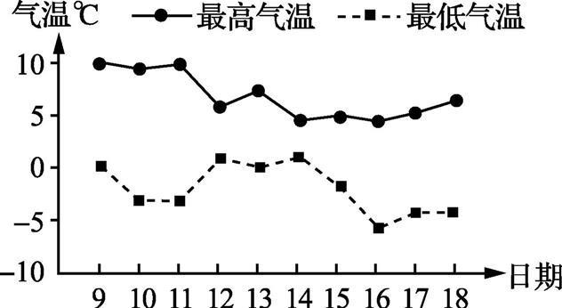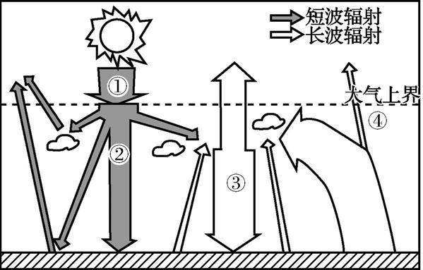题。

图 a 图 b

1. 最可能出现雨雪天气的日期是( )

A. 9～11 日 B. 13～14 日 C. 15～16 日 D. 17～18 日

1. 据图判断,10 日昼夜温差大的原因是( )

A. 白天①强,夜晚④弱B. 白天②弱,夜晚③弱C. 白天②强,夜晚③弱 D. 白天②强,夜晚④弱

二、综合题：

1. 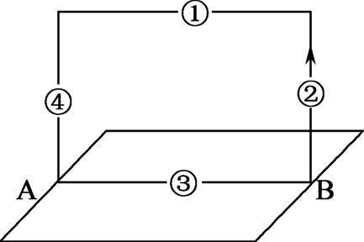读图,回答下列问题。

①若此图是热力环流侧视图,则 A、B 两处比较, 处温度较低, 处气压较低。

②若 此 图 是 城 市 热 岛 环 流 侧 视 图 , 则 A 、 B 中的 处是城区，判断理由是。

8．(2020·北京市朝阳区期末)“军港的夜啊静悄悄，……海风你轻轻地吹，海浪你轻轻地摇……”。根据材料回答问题。

1. 利用所学的热力环流原理，找出歌词中欠妥的地方，并分析其原因。
2. 唐朝诗人李商隐在《夜雨寄北》中写道：“君问归期未有期，巴山夜雨涨秋池。何当共剪西窗烛，却话巴山夜雨时”。绘图示意巴山地区夜雨的成因。

# 江苏省仪征中学 2022-2023 学年度第一学期高一地理学科作业

**2.1 大气圈与大气运动（第四课时）**

研制人：王维中 审核人：李玉军

## 班级： 姓名： 学号： 时间：10 月 13 日 作业时长：20 分钟

一、选择题：

下图是“某大陆沿北回归线的剖面示意图”。据此回答 1～2 题。

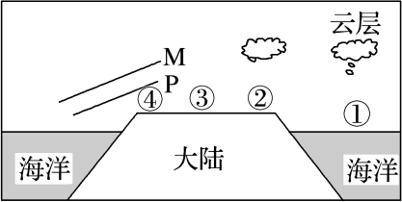

1. 如果图中 M、P 表示近地面的等压面，此时④地吹( ) A．东南风 B．东北风

C．西北风 D．西南风

1. 图中下列地区昼夜温差最小的是( )

A．①地 B．②地 C．③地 D．④地

由于城市建筑密度的增加,城市内空气流动十分困难,因此加强对城市通风廊道规划具有重要意义。图

a 示意城市通风系统,图b 为“南京市‘通风廊道’规划示意图”。读图,回答 3～4 题。

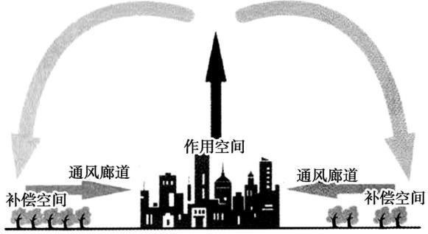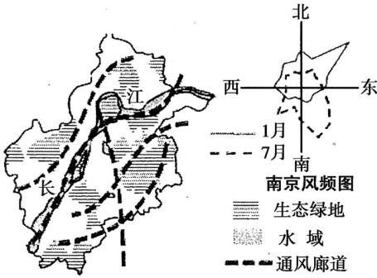

图 a 图 b

★3. 城市通风廊道的主要作用是( )

A. 增强城郊热力环流 B. 完善城市功能分区 C. 减少雾霾天气频率 D. 减少汽车尾气排放

★4. 据图分析推测,南京的盛行风可能是( )

A. 西北风和东南风 B. 西风和北风 C. 西南风和东北风 D. 东北风和东南风

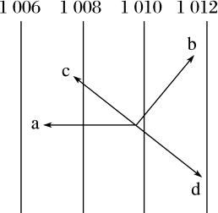下图为“北半球某气压场受力平衡时的风向图(单位： hPa)”。读图回答 5～6 题。

5．图中表示水平气压梯度力、地转偏向力、摩擦力和风向的字母依次是( ) A．a、b、c、d B．a、b、d、c

C．b、a、d、c D．c、b、a、d 6．图中决定风速大小的力主要是( )

A．a、d B．c、d C．a、c D．b、d

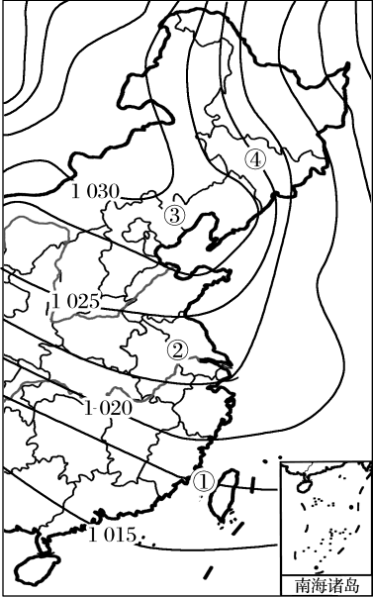下图所示为 2019 年 1 月 19 日某时刻我国东部海平面等压线分布(单位： hPa)。读图完成 7～8 题。

7．①地风向为( )

A．东北风 B．西北风

C．东南风 D．西南风

1. 下列地点中，风力最大的是( )

A．①地 B．②地

C．③地 D．④地

下图为“某地高空同一等压面上等高线变化图”。甲、乙、丙三地对应的近地面为甲′、乙′、丙′， 由甲到丙海拔逐渐降低。据图完成 9～10 题。

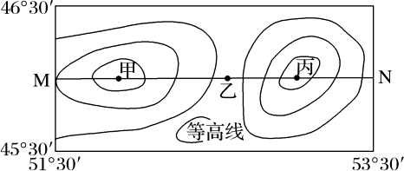

★9．最能反映沿 MN 线对应剖面的近地面气压分布状况的是( )

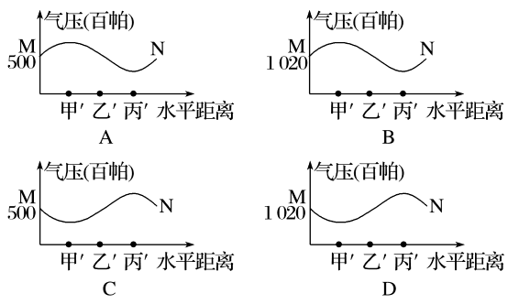

1. 此时乙点的风向为( )

A．东南风 B．南风

C．西北风 D．北风

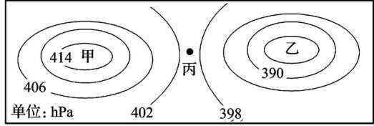图示为某区域某时刻海平面与相应 6 000 m 高空等气压差图。读图,回答 11～13 题。

1. 若空气中水汽含量较丰富,此时甲、乙两地近地面的天气最有可能分别为 ( )

A. 晴天、阴雨天 B. 晴天、晴天

C. 阴雨天、晴天 D. 阴雨天、阴雨天

1. 此时,丙处近地面的风向最有可能为 ( )
2. 西北风 B. 东北风 C. 东南风 D. 正南风
3. 若不考虑其他因素,此时该地区出现雾霾天气 ( )

A. 甲处风力较大,雾霾持续时间较短

1. 乙处风力较小,雾霾持续时间较长

C. 乙处有上升气流,雾霾持续时间较短 D. 甲处有下降气流,雾霾持续时间较短

二、综合题：

1. 阅读图文材料，回答问题。

材料一 风能是备受青睐的绿色能源，但越来越多的研究表明，全球变暖可能正一点一点地“侵蚀”着这个能源“新星”。国家气候中心的一项最新研究显示，近 50 年来，我国大部分地区的风速越来越慢——也就是说，风变小了。

材料二 某海岸附近的等压面示意图。

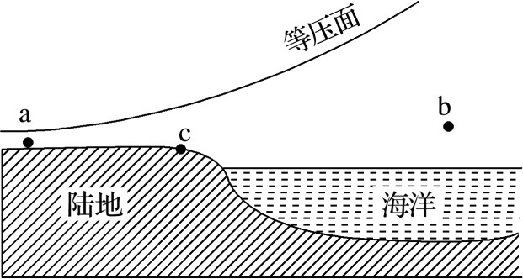

1. 当发生材料二中图示情况时，应出现于下图中的 (时段)。

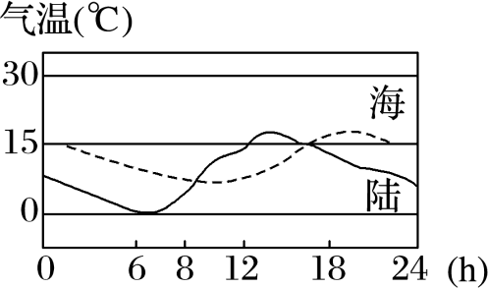

1. 由材料一：近 50 年来，我国大部分地区的风速越来越慢——也就是说，风变小了。若材料二为我国现在的等压面示意图，则图中 a、b 间等压面的弯曲程度应该比 50 年前 (填“变大”或“变小”)了。(3)试在材料二图中画出此时的热力环流方向。

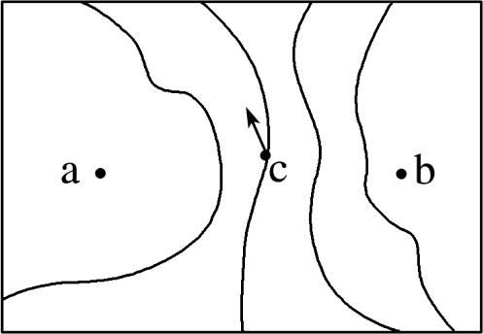(4)下图为材料二图示地区的水平气压分布图，图中箭头表示 c 处的最终风向。试在图中标出水平气压梯度力(F1)、地转偏向力(F2)、摩擦力(F3)。

# 江苏省仪征中学 2022-2023 学年度第一学期高一地理补充练习

* 1. **大气圈与大气运动（第四课时）**

研制人：王维中 审核人：李玉军

## 班级： 姓名： 学号： 时间：10 月 13 日 作业时长：10 分钟

一、选择题：

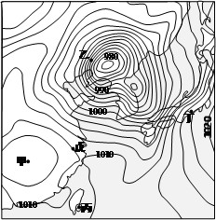(2018.仪征期中) 图 10 为 2018 年 4 月某日亚洲东部地区海平面等压线（单位：百帕）示意图，读图完成 1～2 题。

1. 关于图中信息的叙述，正确的是A．甲地风力最强

B．乙地风力最小C．丙地气压最低D．丁地气压最高

1. 乙地的风向最可能是A．西南风

B．正东风C．西北风D．东南风

二、综合题：

1. (2018.仪征期中)我省滨海地区的某学校开展了“海陆风现象及其影响”的课题研究。请根据你所学的知识协助他们完成研究报告。(10 分)

“海陆风现象及其影响”研究报告

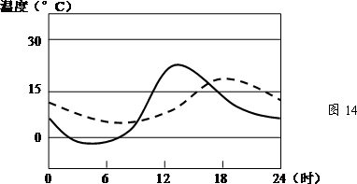

1. 图 14 是他们绘制的“滨海地区某日海陆表面气温日变化曲线图”，图中 （虚线或实线）表

示海洋气温日变化曲线，理由是 。（2 分）

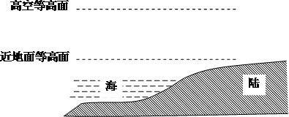

1. 请在上图中绘制 10：00～15：00 的海陆之间近地面气流运动方向（用箭头表示），并绘制高空和近地

面的等压面。（3 分）（作．图．用．2．B．铅．笔．，．并．请．加．黑．加．粗．）

1. 海陆风是由于 差异，导致风向随昼夜更替在海陆之间变化的一种大气运动形式。它是热力环流的反映，是最简单的大气运动形式之一。其中 是形成近地面风的直接原因。（2 分）
2. 由以上研究结论可以推断，在冬夏季节，海陆之间的风向也会有变化。冬季，近地面气压较高的是 （陆地或海洋），海陆之间近地面盛行 （海或陆）风，受其影响，扬州地区的气候特

征是 （高温多雨或低温少雨）。（3 分）

1. 阅读材料，回答下列问题。（10 分）

材料：2018 年 8 月 12 日，台风“摩羯”在浙江台州沿海登陆，图 18 为台风“摩羯”卫星影像图。

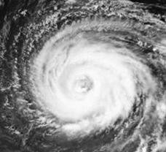

（1）台风“摩羯”水平方向气流旋转总是呈逆时针方向，主要原因是气流运动受到 力影响。（2）运用大气受热过程原理，分析台风登陆时台州地区白天高温得到缓解的主要原因。

（3 分）

1. 图示为亚洲部分地区不同时刻海平面等压线(单位:hPa)分布图。读图,回答下列问题。

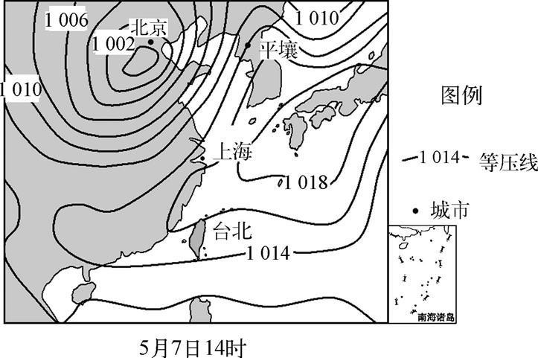

1. 此时朝鲜平壤风力比我国台北 ( “ 大 ” 或 “ 小 ”), 判断的理由是 。
2. 上海此时风向是 。